ВОЛГОГРАДСКИЙ ГОСУДАРСТВЕННЫЙ ПЕДАГОГИЧЕСКИЙ УНИВЕРСИТЕТ

КАФЕДРА ПСИХОЛОГИИ ОБРАЗОВАНИЯ И РАЗВИТИЯ

РЕФЕРАТ ПО ДИСЦИПЛИНЕ ВОЗРАСТНАЯ ПСИХОЛОГИЯ:

**«МЕРГАРЕТ МИД И ЕЕ НАУЧНЫЙ ВКЛАД В ВОЗРАСТНУЮ ПСИХОЛГИЮ»**

Выполнила: студентка 2 кура

Специальности психология-педагогика

Шурупова Д.

Проверила: Шашлова Г.М.

2010 год

Биография. Жизнь и наука

Маргарет Мид родилась в Пенсильвании штат Филадельфия. Она была первой из пяти детей. Ее отец, Эдвард Мид, был профессором Уарцской школы университета Пенсильвании, а мать, Эмили Мид, была социологом, изучающим итальянских эмигрантов. Ее сестра Катрин умерла в возрасте 9 месяцев. Это трагическое событие явилось невосполнимой утратой для Маргарет и ее семьи. Маргарет сама дала имя этому ребенку и мысли о смерти младшей сестры преследовали ее многие годы. После смерти ребенка семья Мид поспешила переехать, поэтому ранее образование Магарет колеблелось между домашним обучением и традиционной школой. Затем она обучалась в религиозной школе. Члены ее семьи придерживались различным верованиям. Но она искала форму религии, которая давала объяснение ее судьбе. После окончания школы она один год проучилась в университете ДэПов, а затем перевелась в Бернардский колледж, где получила степень бакалавра в 1923 году. Затем она поступила в Колумбийский университет, где получила степень магистра в 1924. Там она обучалась вместе с Францем Боас и Руд Бенедикт. Ведущим преподавателем этнографии Колумбийского университета и научным руководителем Маргарет Мид во время ее учебы в аспирантуре был Франц Боас. Именно он подтолкнул Маргарет к тому, что впоследствии стало делом всей ее жизни. Затеяв ученый спор с оппонентом, Боас, для получения доказательств собственной правоты, поручил своей 23-летней аспирантке Маргарет Мид отправиться на острова Самоа. Итак, в 1925 г. она поехала в экспедицию на Самоа, где изучала девушек, живущих в деревнях, их обычаи, нравы. Навыки наблюдения Мид получила от своей бабушки и мамы. Когда Мид была ребенком, они наблюдали и записывали ее поступки журнал. Перечитывая этот журнал, Мид осознала важность наблюдения и регистрации. Вернувшись с остова, она в 1928 г. издала книгу «Взросление на Самоа», бывшую, по сути, этнографическим и психологическим исследованием народа, стоящего на низкой ступени развития. Книга принесла Маргарет Мид признание в научных кругах, но помимо этого книга обладала тем свойством, которое присуще немногим научным трудам, - она охотно раскупалась обычным населением. В дальнейшем была переведена на 17 иностранных языков, включая русский. Вдохновленная успехом своей первой книги, Маргарет Мид отправилась в 1928-1929 гг. в экспедицию на острова Адмиралтейства, где изучала детей племени манус. После этой поездки Маргарет Мид выпустила книгу «Как растут на Новой Гвинее», где подробно рассказала о воспитании, поведении и психологии детей манус. Также, ориентируясь на этот опыт, она рассмотрела ряд современных психолого-педагогических проблем. В этой книге Маргарет Мид опровергла теорию Люсьена Леви-Брюля о том, что анимистические компоненты первобытного мышления аналогичны мыслительным процессам ребенка, кроме того, по мнению Леви-Брюля, дикарь и ребенок одинаково одухотворяют явления природы, наделяя их человеческими свойствами. Мид считала эту гипотезу весьма сомнительной, она утверждала, что наличие или отсутствие у ребенка спонтанного анимизма зависит только от уровня развития его воображения и как следствие воспитания. Подтверждение своим взглядам Маргарет Мид привела в книге. Для того чтобы иметь возможность сравнения, она изучала не только маленьких, но и старших детей - 6-12 лет. Она выяснила, что для старших магия играет значительную роль в объяснении различных явлений и происшествий, а вот сознание маленьких детей вполне реалистично. Событиям, которые взрослые объясняют вмешательством духов, дети находят вполне логичные объяснения и естественные причины. Кроме того, в книге Маргарет Мид привела подтверждение одного из основных положений бихевиоризма: человеческое поведение главным образом есть результат научения. Дети, которых она изучала, без помощи, без «научения» взрослых не могли сами ничего создать или сделать.

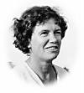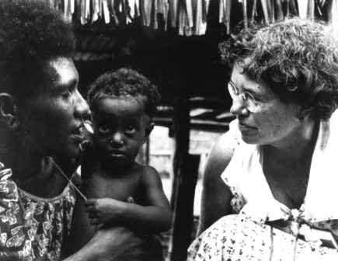

Мид была замужем три раза. Ее первым мужем (1923-1928)был Лютер Кресман, в то время он был студентом теологии. Позже Мид неодобрительно характеризовала этот союз как «студенческий брак». Но, тем не менее, ее первый муж повлиял на ее научное становление. Со вторым мужем, Рео Фортуном, она познакомилась во время своей второй экспедиции на острова Адмиралтейства. Он был жителем Новой Зеландии. Свой второй брак она описывала более страстным и зрелым, чем первый. Но, к сожалению, они не могли вместе иметь детей. Поэтому повстречав англичанина Грегори Бэтисона во время очередной экспедиции у нее появилась надежна, что она еще сможет родить ребенка от достойного человека. Во время экспедиции Мид оставила тему детства и юношества, разрабатываемую ранее, и подробно изучала отношения мужчины и женщины, а также их роль в обществе. Итогом этой поездки стала изданная в 1935 г. книга «Пол и темперамент в трех примитивных обществах». Материалом для создания книги стало изучение трех племен Новой Гвинеи, в которых были смещены, по сравнению с США, роли мужчин и женщин в обществе и семье. Мид рассмотрела, как в примитивном обществе группируются социальные установки относительно темперамента в связи с фактом половых различий. Таким образом, речь в книге шла не о психофизиологических половых различиях и не о дифференцировании половых ролей и половой стратификации, в недостаточной разработке которых упрекали Мид критики. Речь шла лишь о стереотипах маскулинности и феминности, существующих в исследуемых обществах. По мнению Маргарет Мид, маскулинные и феминные свойства не вытекают непосредственно из биологической природы человека и зависят не только от природных половых различий. Они во многом отражают нормативные представления и особенности образа жизни различных обществ.

Маргарет Мид и ее дочь Мэри

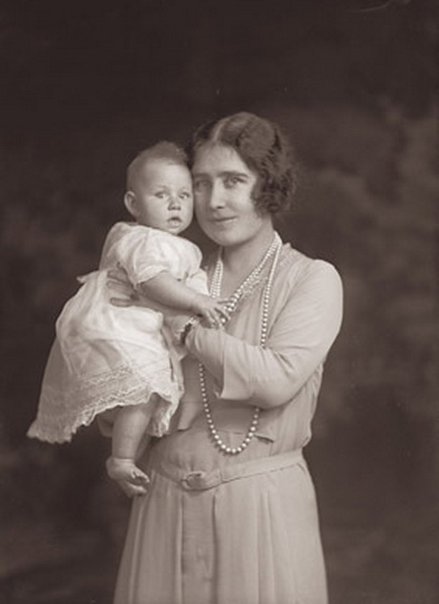

Третий брак был самым долгим (1936-1950). В нем у Мид появилась дочь, Мэри Бэтисон, которая впоследствии стала антропологом. Мид писала, что Бэтисон был мужчиной, которого она любила сильнее всех. Она была опустошена, когда ей приходилось его покидать. Фотография Бэтисона была у нее с собой, куда бы она не поехала. В 1936-1939 гг. Маргарет Мид вместе с новым мужем опять отправляется на острова Адмиралтейства, чтобы продолжить изучение племени манус. Так как ее интересы сместились с детского возраста на более взрослый, Мид не продолжила изучение детей этого племени, как ожидали многие. На островах она собирала материал для подтверждения своей теории маскулинности и феминности, которая не нашла положительного отклика в Америке, а наоборот, была встречена ожесточенной критикой. В 1960-х гг. в США был всплеск студенческих волнений, на что Маргарет Мид откликнулась книгой, посвященной конфликту поколений, изданной в 1970 г. Эта книга, как и ее первое произведение, стала бестселлером и была переведена на многие языки. В ней Мид рассматривала три различных типа культур: постфигуративную (дети учатся в основном у своих родителей), конфигуративную (и дети, и взрослые учатся у сверстников) и префигуративную (родители учатся у детей). Постфигуративная культура является по времени возникновения первым типом культуры. Она преобладала в патриархальном, традиционном обществе, которое ориентировано во многом на опыт предыдущих поколений. Взаимоотношения различных возрастных слоев в такой культуре строго регламентированы, никаких вопросов и проблем, связанных с этим, не возникает. Конфигуративная культура свойственна для времени, характеризующегося ускоренным развитием общества и технических средств, что делает опыт предыдущих поколений недостаточным. Центр тяжести переносится с прошлого на современность. Люди в процессе познания, обучения ориентируются не только на старших, но и на современников, равных по возрасту и опыту. В воспитании влияние родителей уравновешивается влиянием сверстников. Этот процесс совпадает с изменением структуры семьи, которая из расширенной превращается в нуклеарную, т.е. состоящую не более чем из двух поколений. Конфигуративная культура характеризуется ростом значения юношеских групп, появлением молодежной культуры и связанных с этим конфликтов. В наши дни темп развития значительно возрос, так что предыдущий опыт часто становится не только ненужным, но и вредным, мешая прогрессивным подходам, требуемым новыми обстоятельствами. Префигуративная культура ориентируется главным образом на будущее. В связи с этим возникает такая ситуация, когда не только молодежь учится у старших, но и более взрослое поколение во все большей степени прислушивается к молодежи. Отсюда возникает и молодежная контркультура.

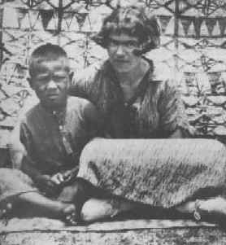

Мид имела особые близкие отношения с Руд Бенедикт. В мемуарах дочери Мэри Бэтисон (дочери Мид) подразумевается, что отношения между Мид и Бенедикт носили сексуальный характер. В то время как сама Мид никогда открыто не говорила о своих отношениях с женским полом. Тем не менее, эти женщины вместе вели активную продуктивную научную деятельность.

Маргарет Мид и Рода Мктраукс

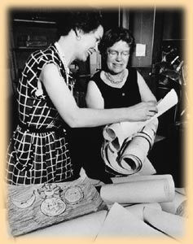

Последние годы жизни она провела в близком личном и профессиональном сотрудничестве с антропологом с Родой Метраукс, с которой она жила с 1955 до смерти в 1978. Письма, опубликованные дочерью Мид, ясно намекают на то, что между ними были романтические отношения.

Вклад в возрастную психологию

С именем Маргарет Мид связан ряд новых научных идей — о природе родительских чувств, соотношении материнских и отцовских ролей, происхождении мужских и женских инициации. Мид изучала организацию общества и системы воспитания детей у разных народов, исследовала различия их представлений о взрослении и научении, специфику их социальных стереотипов и, в более общем плане, проблему сходного и различного в разных культурах. В центре ее интересов находились такие вопросы, как роль биологического и социального в формировании личности, взаимоотношений индивидуума и социума

Ученица и продолжатель традиций Боаса и Бенедикт, Мид твердо отстаивала представление о решающей роли культуры в формировании личности. Ей удалось показать, что широко распространенные в европейском обществе представления, такие как стереотипы половых ролей, в действительности укоренены в общественной традиции и являются результатом социального научения. Она описала общества, в которых воспитание детей является преимущественно делом отцов, а не матерей. Не в меньшей мере это относится и к отношениям между людьми, к тому, какие личностные типы доминируют в данной культуре. В то время как под влиянием широкого распространения психоанализа большинство этнологов склонно было считать человеческую природу «плохой», асоциальной, подлежащей обязательному сдерживанию. По мнению Мид, даже на глубоких уровнях положительная или отрицательная социальная ориентация индивидуума закладывается в процессе воспитания. Ею описаны общества, построенные, фактически, по безагрессивной модели (напр., племя арапешей в Новой Гвинее).

Обратив внимание, что в отсутствии традиции рассказывать детям сказки мышление ребенка является более рациональным, чем мышление взрослых (в то время как большинство антропологов полагало, что «одушевление» окружающего происходит у детей спонтанно). Мид опровергла господствующую гипотезу происхождения анимистической религии у дикарей, по которой одушевление сил природы является у них детской чертой мышления.

Под воздействием Второй мировой войны Мид обратилась к наблюдению над собственной культурой, писала об «американском характере». Сравнивая, например, общественные стереотипы в западноевропейской и в традиционных культурах, она указывала, что зачастую считающиеся неразвитыми общества обеспечивают своим членам более приемлемое социальное существование. Ее выступления на эту тему часто бывали острыми и разоблачительными, в связи, с чем ее популярность была особенно велика позже, в 1960-е годы молодежных протестов и отрицания «буржуазных» ценностей.

Ее основные культурологические идеи нашли отражение в следующих работах: «Взросление на Самоа» (1928), «Взросление в Новой Гвинее: сравнительное исследование примитивного образования» (1930), «Изменение культуры индийского племени» (1932), «Самосознание и общество: от исходной точки социального бихевиоризма» (1934), «Пол и темперамент в трех примитивных обществах» (1935), «Школа американской культуры» (1951), «Антропология, наука о человеке» (1964), «Культура и мир детства» (переведена на русский язык 1988).